Для интеграции РИС с ЭТП «Сбербанк-АСТ» необходимо указать в РИС логин и пароль пользователя ЭТП «Сбербанк-АСТ». Интеграция необходимо для получения в РИС заявок участников электронных процедур ЭТП «Сбербанк-АСТ».
Для того, чтобы узнать логин и пароль пользователя ЭТП «Сбербанк-АСТ», необходимо войти в личный кабинет ЭТП «Сбербанк-АСТ», авторизовавшись по сертификату ЭП.
Выбрать подпункт «Смена пароля» пункта меню «Личный кабинет».
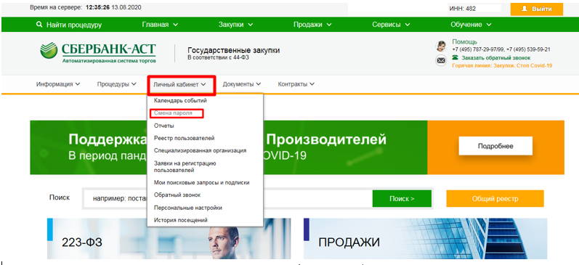

В открывшемся окне скопировать логин (логин обязательно должен начинаться с oos_), задать новый пароль, подтвердить его, ввести проверочные символы и нажать кнопку «Отправить».
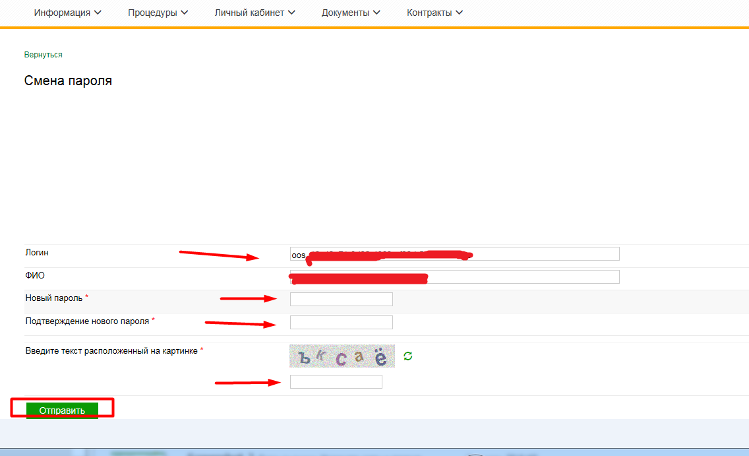
После этого необходимо зайти в РИС, выбрать подпункт меню «Регистрационные данные ЕИС» пункта меню «Настройки».
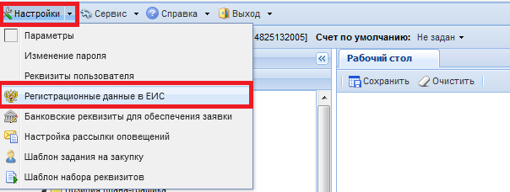
На вкладке «Сбербанк-АСТ» вставить логин и пароль, указанные в личном кабинете ЭТП «Сбербанк-АСТ».
